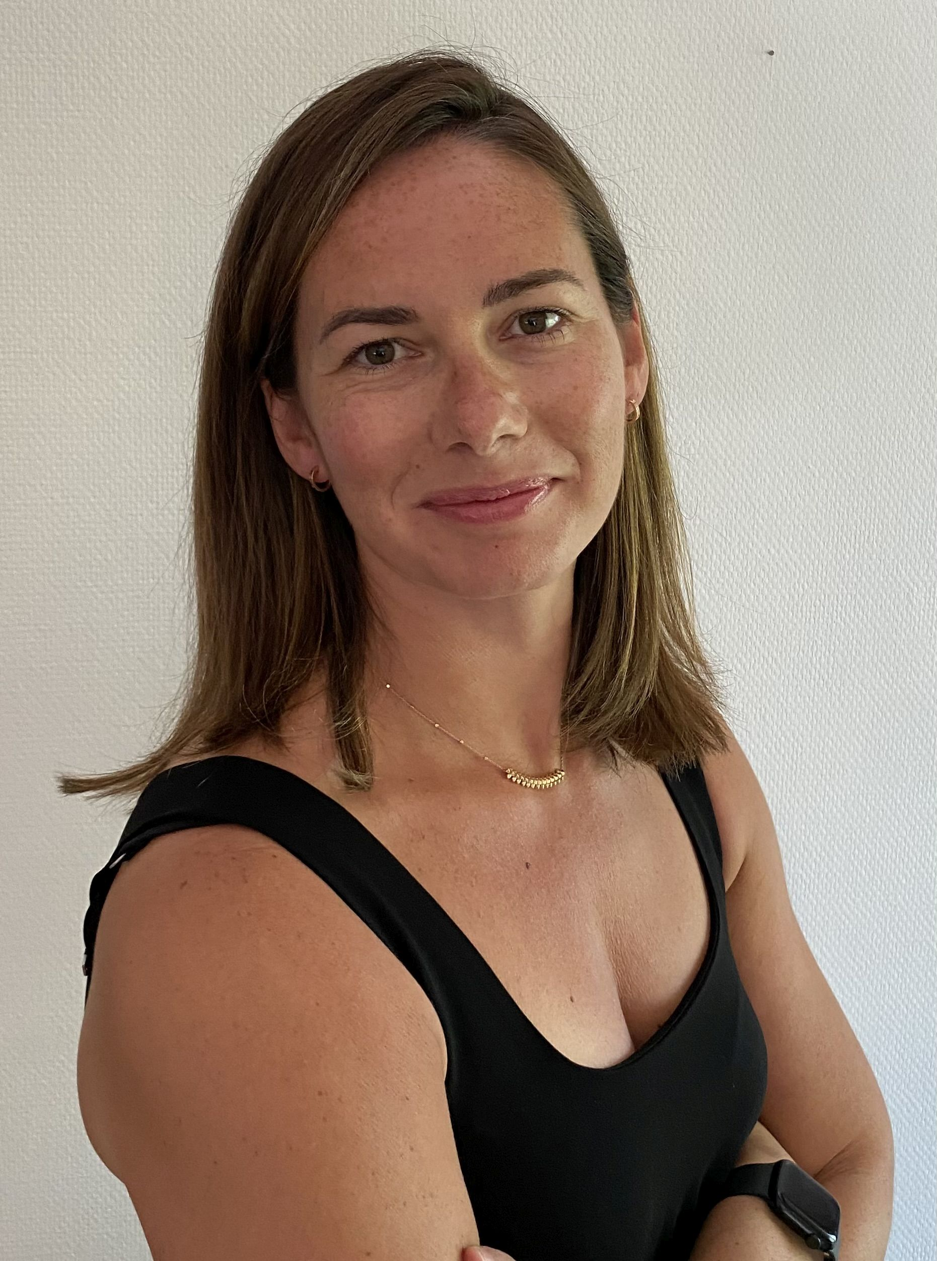

Virginie DEMULIER
MCF Psychologie
*Directrice de l'IUT de Sceaux
*Enseignements: psychologie sociale (BUT TC), psychologie sociale du travail (BUT TC), psychologie: coaching au projet d'étude (DU 3R)
LISN (CPU): activité de recherche et encadrement de travaux de recherche

Thèmes de recherche
Mes travaux de recherche se structurent autour de la thématique générale de l’adaptation psychologique parmi des populations avec ou sans handicap dans le contexte professionnel. Dans cette optique, j’applique une approche en psychologie socio-cognitive s’articulant autour de deux axes de recherche. D’une part, j’ai envisagé les conséquences du contexte émotionnel et social sur les interactions sociales non verbales au travers du co encadrement de 2 thèses financées dans le cadre de projet ANR. D’autre part, j’étudie les transitions psychosociales via l’étude de leurs antécédents psychologiques (dispositionnels et sociocognitifs) et l’adaptation à celles-ci. Cette thématique de recherche a été récemment développée dans un projet en partenariat avec la start-up sociale Auticiel qui investiguait le développement des compétences sociales via un outil numérique pour faciliter la transition vers le travail en milieu ordinaire ou protégé des TSH . Je continue à étudier ces thématiques de recherche qui revêtent un intérêt scientifique et social fort.
Mots clés: contexte organisationnel, transition psychosociale, compétences sociales, interaction sociale, adaptation, risques psychosociaux, handicap

Parcours Professionnel
Depuis Septembre 2013 Maître de Conférences de l’Université Paris Sud à l’IUT de Sceaux et au LIMSI (CNRS)
Septembre 2012 – Septembre 2013 Post doctorat au Laboratoire d’Informatique Mécanique pour les Sciences de l’Ingénieur (CNRS)
Septembre 2011-Août 2012 Post doctorat au Laboratoire de Psychologie des Ages de la vie (EA 2114), Université Tours, UFR Arts et Sciences Humaines
Septembre 2010-Août 2012 Attachée Temporaire d’Enseignement et de Recherche (ATER), Université Paris Sud, UFR STAPS
Depuis Janvier 2011 Enseignante en Psychologie, Institut Libre d’Education Physique Supérieur (ILEPS), Cergy
Septembre 2007 à Août 2010 Doctorante Allocataire monitrice, Université Paris Sud, UFR STAPS
Lien vers le CV ⇒

Projets de recherche financés
- Projet EXTRAH (FIRAH):2021-2023
- Projet VICTEAMS (ANR):2014-18
- Projet INGREDIBLE (ANR): 2012-2016.

Compétences
Statistiques : Comparaisons d’effectifs : Chi2 Comparaisons de moyennes : test t, ANOVA Relations entre des variables : corrélation, régression simple, régression multiple, analyse de médiation, analyse de modération
Informatique : Statistica, Statview, SPSS, Amos, MS Office, Open Office
Langue étrangère : Anglais (lu, écrit, parlé) Allemand (notions)

Publications
Lien vers la liste complète des communications écrites (articles de journaux et chapitre de livre) et orales (congrès nationaux et internationaux) Liste
Estival, S., Martin, J.C., Renaud, J., Demulier, V. (2023). Training work-related social skills in adults with Autism Spectrum Disorder using a tablet-based intervention. Human Computer Interaction. DOI: 10.1080/07370024.2023.2242344
Estival, S., Martin, J.C., Renaud, J., Demulier, V. (2023). État des lieux des techniques d’intervention pour l'entraînement des habiletés sociales de travailleurs présentant un trouble neurodéveloppemental. Pratiques Psychologiques. DOI: 10.1016/j.prps.2023.04.001
Guyon Taillens, C., Labrell F., Demulier, V. (2020). L’analyse des risques psychosociaux en ESAT parmi des travailleurs en situation de handicap (TSH): éléments de réflexion. Psychologie du travail et des organisations, 26, 239-246. https://doi.org/10.1016/j.pto.2020.07.001
Fouquereau, E., Bosselut, G., Chevalier, S., Coillot, H., Demulier, V., Becker, C., Gillet, N. (2018). Better understanding the reasons underlying workers' retirement decision: Development and validation of a new measure. Frontiers in Psychology, 9: 2429. doi: 10.3389/fpsyg.2018.02429
Giraud, T., Focone, F., Isableu, B., Martin, J-C., &. Demulier, V. (2016). Impact of elicited mood on movement expressivity during a fitness task. Human Movement Science. doi:10.1016/j.humov.2016.05.009
Giraud, T., Focone, F., Demulier, V., Martin, J-C., & Isableu, B. (2015). Perception of emotion and per- 11 sonality through full-body movement qualities: A sport coach case study. ACM Trans. Appl. Percept. 13, 1. DOI: http://dx.doi.org/10.1145/2791294
Demulier, V., Stephan, Y., Fouquereau, E., Chevalier, S., & Le Scanff, C. (2014). Contribution des traits de personnalité à la planification du départ à la retraite professionnelle. Psychologie du Travail et des Organisations
Demulier, V., Stephan, Y., & Le Scanff, C. (2013). Psychological predictors of career planning among active elite athletes: An application of the Social Cognitive Career Theory. Journal of applied sport psychology. Doi:10.1080/10413200.2012.736444
Stephan, Y., Demulier, V., & Terraciano, A. (2012). Personality, Self-Rated Health and the Subjective Age bias in a life-span sample: The Moderating Role of Chronological Age. Psychology and Aging. Doi:10.1037/a0028301
Chevalier, S., Fouquereau, E., Gillet, N., & Demulier, V. (2013). Development of the Reasons for Entrepreneurs’ Retirement Decision Inventory (RERDI) and Preliminary Evidence of its Psychometric Properties in a French Sample. Journal of career assessment. Doi : 1177/1069072712475288

Encadrement
Florian Focone, doctorant en Sciences du Mouvement, co-direction avec le Pr. J-C. Martin (LIMSI) et Brice Isableu (Mcf, HDR; CIAMS) (Projet INGREDIBLE)
Guillaume Demary, doctorant en psychologie, co-direction avec le Pr. J-C. Martin (LIMSI) (Projet VICTEAMS)

Offres d'emploi
Offres de stage (⇒), thèse, post-doc, CDD…

Contact
Au labo | A l'IUT
LISN CNRS | IUT Sceaux
Campus Paris Sud, Batiment 508, 91403 Orsay Cedex, France | IUT de Sceaux, 9 Avenue Cauchy, 92330, France
Dept: CHM (groupe CPU) | Dept: TC1
Bureau: 212 | Bureau: 507
Tel: +33.1.69.85.80.93 | Tel: +33.1.40.91.24.91
Email: virginie.demulier@limsi.fr | Email: virginie.demulier@u-psud.fr

